澎湖縣虎井國小108年度海洋環境教育課程與教學伙伴學校計畫
成果摘要表
活動名稱 | 虎井國小108年度海洋環境教育課程與教學伙伴學校計畫-海島人˙生 | 參  加  人  數 | 預計人數 | 20
 |  |  | 報名人數 | 20
承辦單位及投入人數 | 虎井國小 ，20人 |  | 實際參加人數 | 20
參加對象 | 全校:預計20人 | 經費 | 申請金額 | 30,000
辦理時間 | 108年3月6日、108年4月17日、108年4月18日、108年5月1日、108年5月8日 |  | 核定金額 | 30,000
辦理地點 | 虎井國小、虎井社區、虎井沿海、虎井西山
滿意度 | 詳見附件活動後問卷 |  | 實支金額 | 30,000
一、活動方法及內容概述
- 海島文化:認識虎井社區之建築歷史及特色人文，並藉此深化學生及教師對虎井在地特色的瞭解。
- 漁村特色：藉由實地踏查，了解漁村居民的生活型態及發展現況。
- 漁人生活：藉由釣魚活動實作體驗，認識漁村的重要經濟產業。
- 島上的星空:學習天文星象知識，體會珍惜大自然資源的重要性。
- 守護美麗海岸:學習將海洋廢棄物再利用，培養愛護海洋的情懷，創造海廢新生命。
- 親近大海:了解海洋生物復育的重要性，並認識海上的休閒活動，親近海洋並尊重海洋資源。
- 海島的寶藏:認識家鄉的產物，提升與大自然的良好互動。
二、成效描述
1.提升學員海洋知識，更加了解海洋及海島文化。
2.透過體驗海洋活動，理解海洋資源的重要性。
3.藉由維護海洋環境活動，實踐護海行動。
4.瞭解海洋資產的珍貴，尊重海洋資源，共同建立海洋價值。
三、檢討與建議
- 本次觀星活動在五月一日辦理，但因當氣候不佳實際體驗課程遇到困難，往後辦理相關活動，選在五月中或六月份天氣穩定時辦理較為適宜。
子計畫成果報告資料檢核
子計畫成果摘要表 佐證照片(至多6張) 會議記錄(研習PPT或大綱) 問卷、回饋單分析□其他

澎湖縣虎井國小108年度海洋環境教育課程與教學伙伴學校計畫成果照片
照片說明： 3/6講師進行虎井地理歷史探討 | 照片說明：4/17 講師說明釣竿使用方式
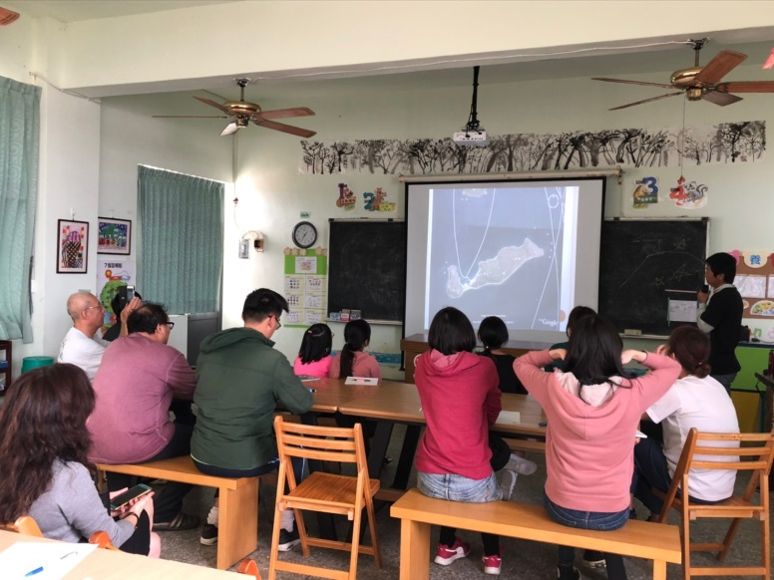 | 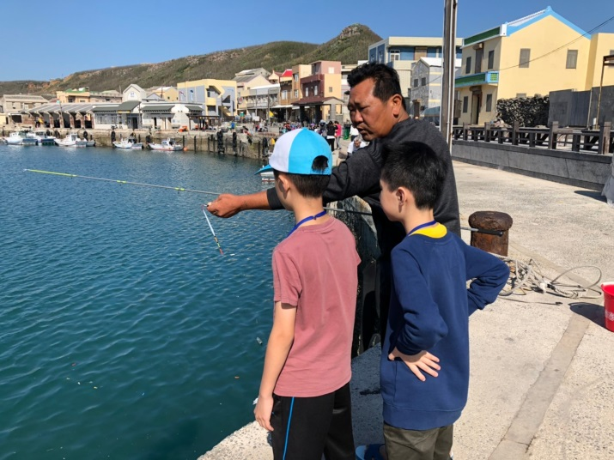
照片說明： 4/17虎井實地踏查，講師進行解說 | 照片說明：4/18講師介紹仙人掌
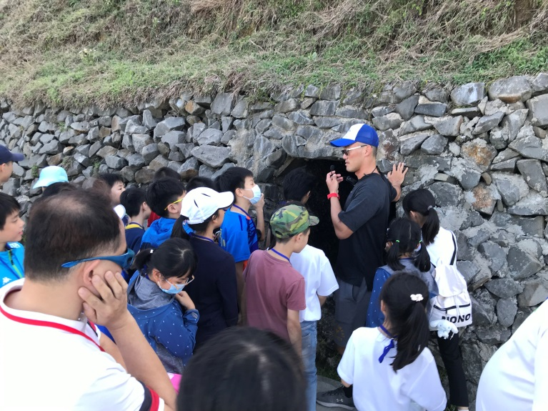 | 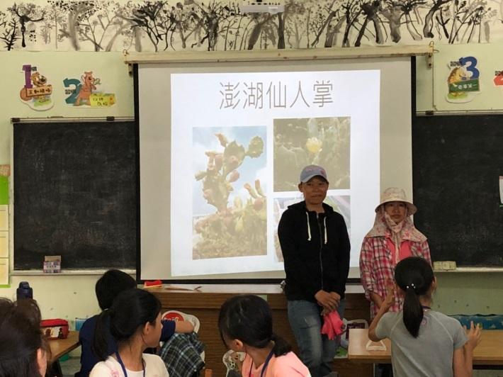
照片說明：4/18講師協助師生處理仙人掌 | 照片說明：4/18講師協助師生處理仙人掌果實
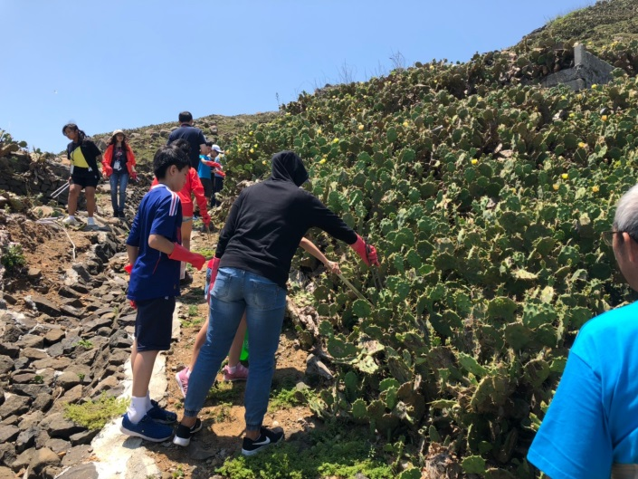 | 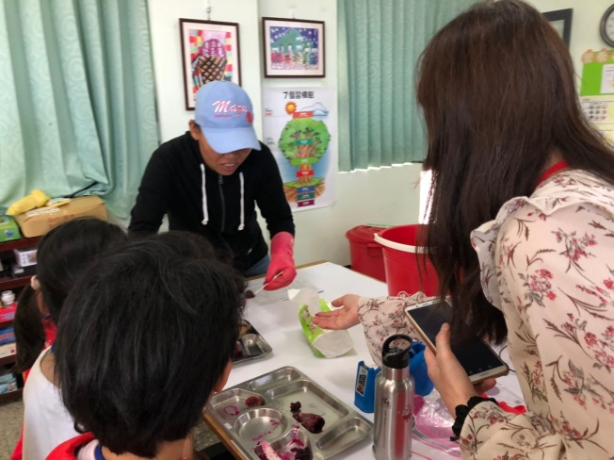

照片說明： 4/18助教協助學生處理仙人掌果實 | 照片說明： 5/1講師說明天文星象相關知識
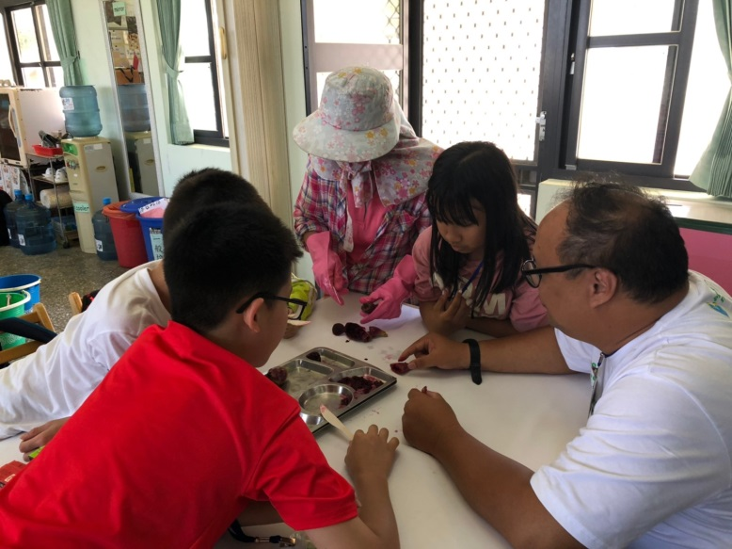 | 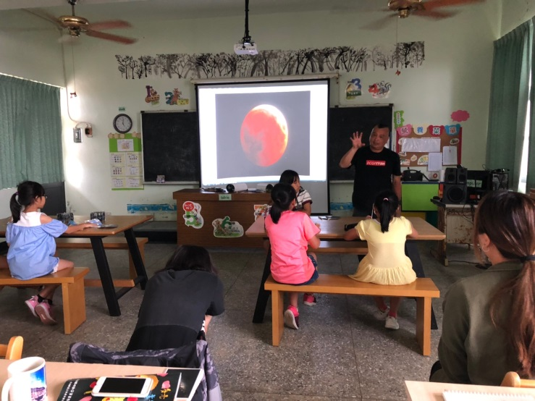
照片說明： 5/1師生進行觀星體驗 | 照片說明：5/8講師進行海島文創說明
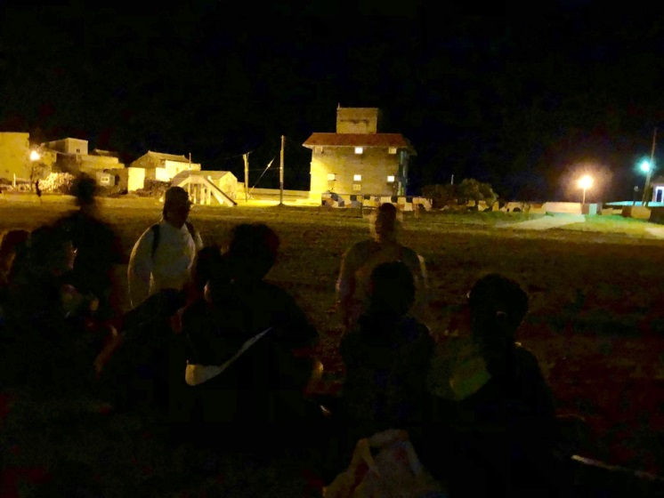 | 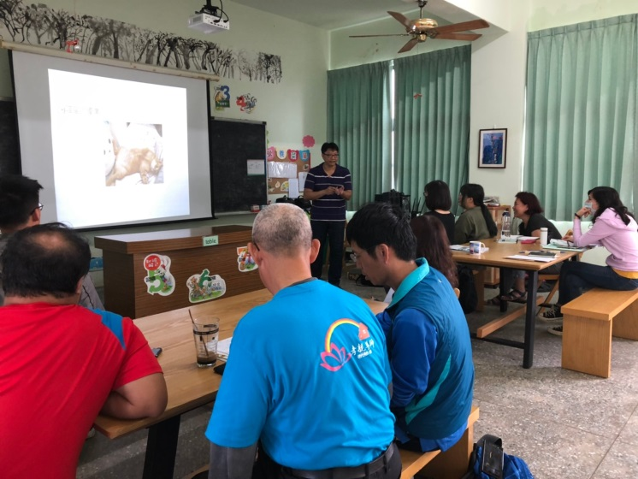
照片說明：師生進行海廢藝術品創作 | 照片說明：海廢藝術創作成品(彩繪浮球)
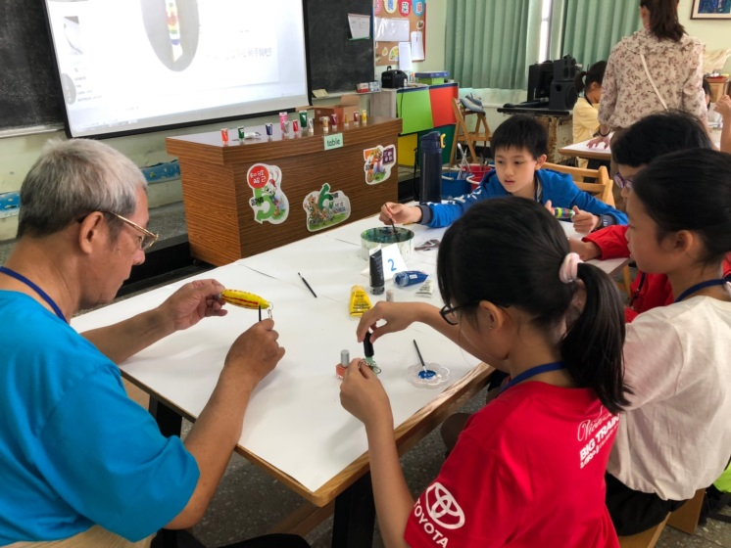 | 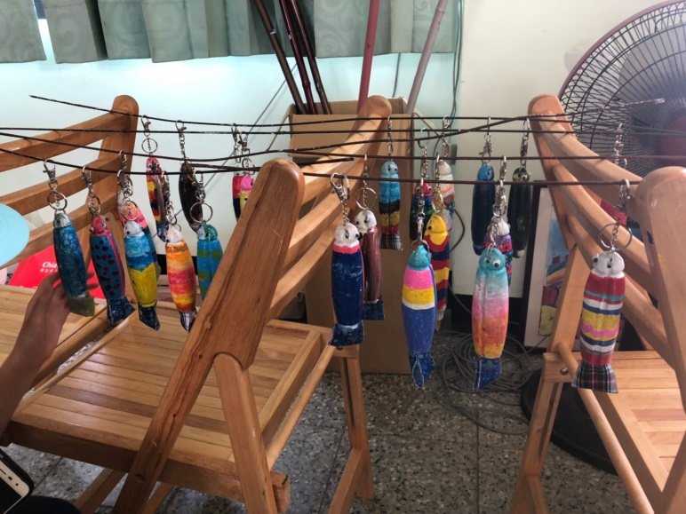

照片說明：5/17種苗場參訪 | 照片說明：5/17種苗場參訪
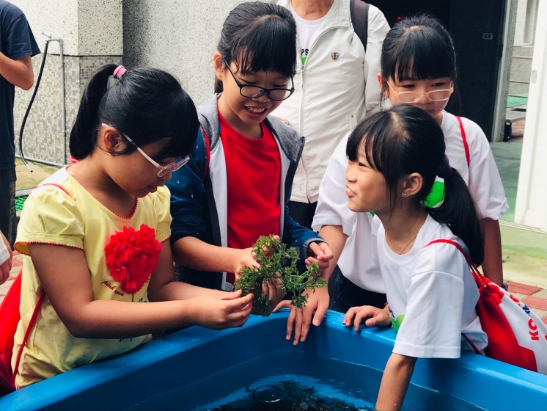 | 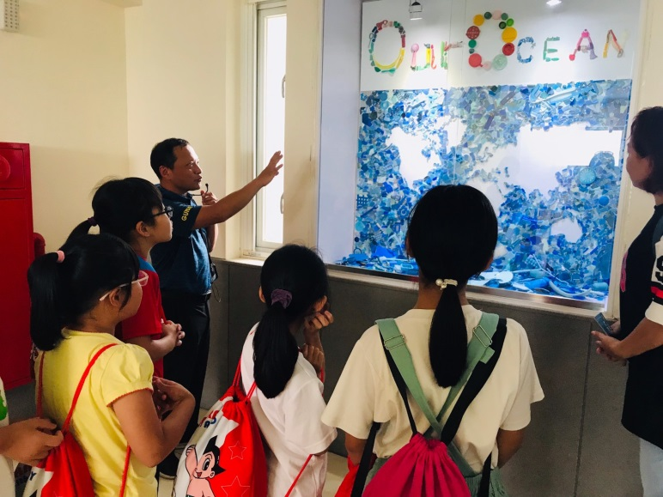
照片說明：5/17復育珊瑚礁 | 照片說明：5/17SUP介紹
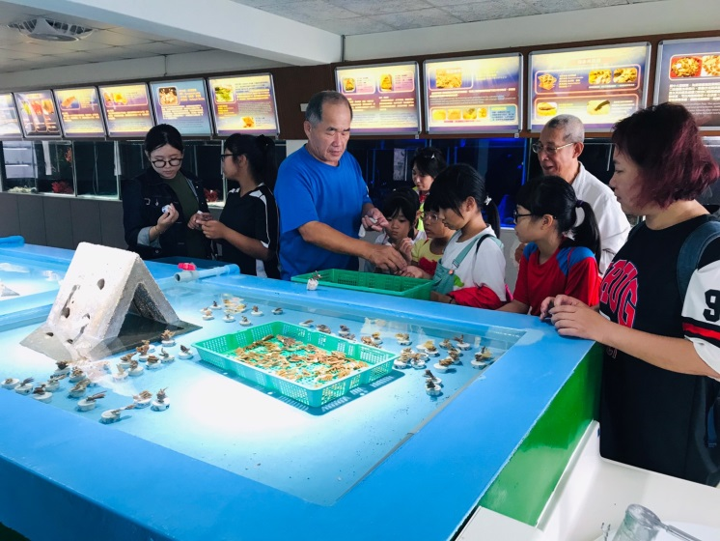 | 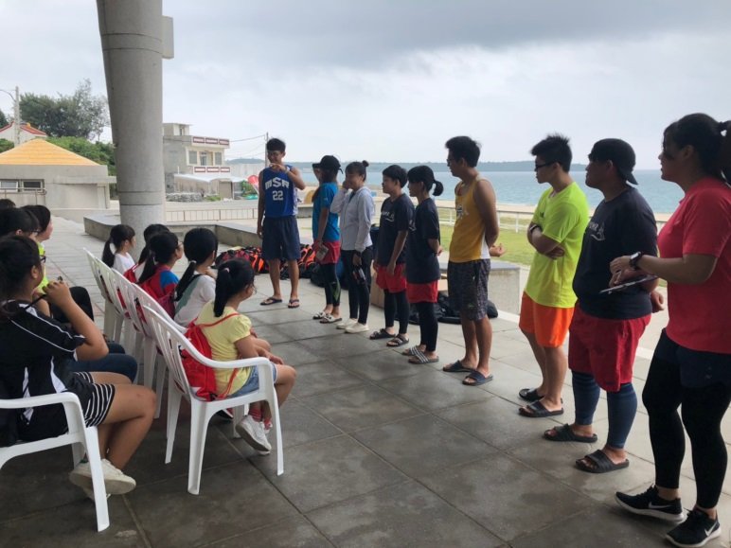
照片說明：5/17SUP注意事項說明 | 照片說明：5/17SUP體驗
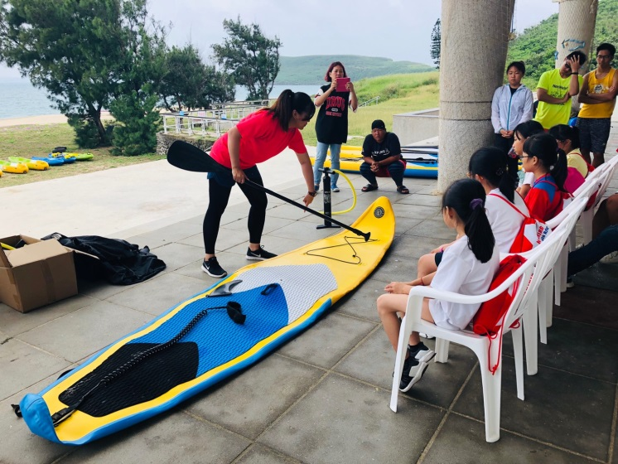 | 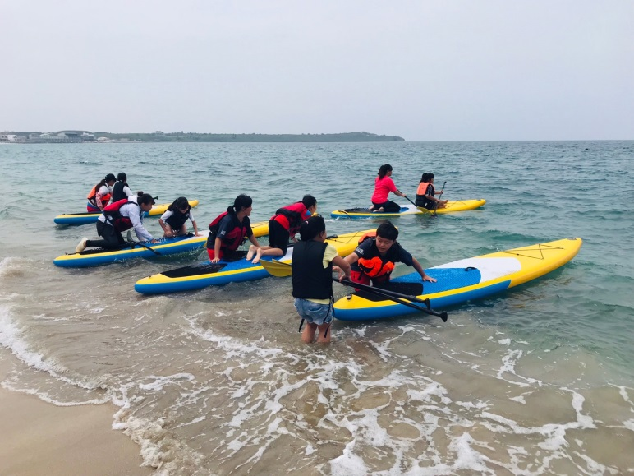

照片說明：5/17獨木舟介紹、注意事項說明 | 照片說明：5/17獨木舟體驗
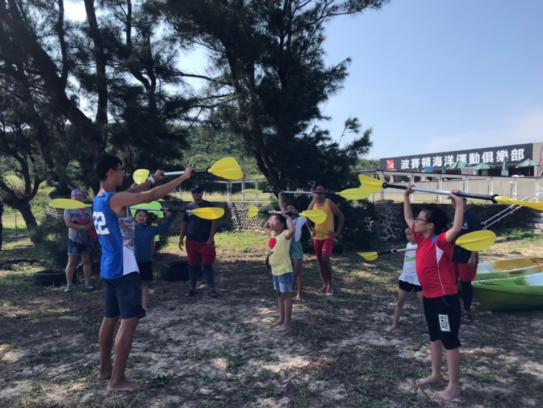 | 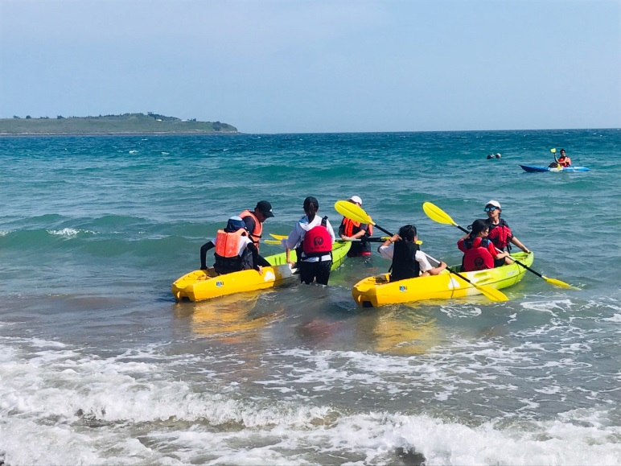

澎湖縣虎井國小108年度海洋環境教育課程與教學伙伴學校計畫
海島˙人生系列活動問卷統計
- 基本資料
  - 性別：1.男 (4人) 2.女 (11人)
  - 身份：1. 學生(6人) 2.教師(9人) 3.其他(0人)
  - 年級:全校
  - 學區：1.馬公市 (15人)
- 您對此次活動的「課程內容」是否滿意：
1.非常滿意(11人) 2.滿意(4人) 3.普通(0人)4.不滿意(0人) 5.非常不滿意(0人)
- 您對此次活動的「師資」是否滿意：
1.非常滿意(12人)2.滿意(3人) 3.普通(0人)4.不滿意(0人)5.非常不滿意(0人)
- 您認為此次活動所規劃的「時數安排」是否充足：
1.非常充足(9人)2.充足(3人)3.普通(3人)4.不充足(0人)5.非常不充足(0人)
- 您認為參加此次活動對「認識虎井海洋及在地文化 」的增進有何幫助： 1.非常有幫助(9人)2.有幫助(4人)3.普通(2人)4.沒幫助(0人)5.完全沒幫助(0人)
- 您對此次專業成長活動承辦學校的「行程安排與服務」是否滿意： 1.非常滿意(10人) 2.滿意(4人)3.普通(1人)4.不滿意(0人)5.非常不滿意(0人)
- 您認為往後辦理相關類似活動時，最需「改進」的項目是： 1.活動場地(2人)2.舉辦地點(0人)3.師資(0人)4.課程安排(1人)5.無(12人)
- 其他(心得或建議)
  - 希望虎井在地歷史文化課程，能再增加時數。
  - 這次我們這一組釣到一條魚，希望下次還能釣到更多魚！
  - 希望能再去划SUP和獨木舟！

